Caso de Uso Pesquisar Tela
[Each use case in the project has a unique identifier. Typically this reference is held in a database and used to cross-reference the use case against other requirements, such as those that might arise out of test plan.]
[The name is an active verb phrase, the goal of the primary actor, and something that the system can deliver to the primary actor.
e.g. Purchase Item, Withdraw Cash, Transfer Funds, Maintain Curve Definition…]

Versão | Autor | Data | Descrição
 |  | 01 agosto 2008

Escopo
O caso de uso Pesquisar Tela compreende as ações de pesquisa e exclusão de uma tela no sistema.

[Describe the perceived scope of the use case. The full scope of a use case is rarely understood at the outset. However, this information is crucial to the project team’s understanding of what should be achieved by the use case. Therefore always state the perceived scope as soon as work begins. It is most likely that this early statement will need to be updated as work progresses.]

Descrição
Este processo disponibiliza ao usuário a opção de pesquisar ou excluir uma tela depois de selecionado em uma lista. O usuário poderá, também, ir para a tela de inclusão e alteração de uma Tela.

Precondições
Este caso de uso pode iniciar somente se as seguintes precondições forem atendidas:
- O sistema deve estar disponível para acesso;
- O usuário deve ter acesso à tela Pesquisar Tela;
- O usuário deve ter clicado no menu Cadastro e selecionado a opção Tela.

Pós-condição de Sucesso
Após o término normal deste caso de uso o sistema deverá ter realizado uma pesquisa das telas e mostrado uma lista.

Pós-condição de Fracasso
Para o término anormal deste caso de uso, o sistema deve considerar todas as possíveis falhas, e correspondentes ações, abaixo:
F1: Falha no sistema:
Gravar as informações sobre a transação na log. Pegar a data e hora do sistema operacional.

Ator Primário
Usuário

Fluxo de Eventos Principal
- O sistema apresenta a tela Pesquisar Tela (DV1);
- O sistema habilita o botão "Novo" e "Pesquisar" (R1);
- O usuário preenche os campos da tela Pesquisa de Tela (R2);
- O usuário clica no botão "Pesquisar" (A1), (A2), (A3), (A4);
- O sistema habilita o botão "Excluir" (R1);
- O sistema pesquisa as Telas cadastradas (R3);
- O sistema retorna as Telas encontradas, em uma lista (E1);
- O caso de uso é finalizado.

Fluxo de Eventos Alternativo
- O Botão "Excluir" é clicado:
  - O sistema apresenta a seguinte mensagem: "Tem certeza que deseja excluir o item selecionado?" (E2), (R4);
  - O usuário confirma a operação (A5);
  - O sistema exclui a tela;
  - O sistema registra a ação na log de alteração (R5)
  - O sistema atualiza o grid;
  - O sistema apresenta a mensagem: "Item excluído com sucesso!";
  - O caso de uso é finalizado.

- O botão "Novo" é clicado:
  - O sistema chama o caso de uso Cadastrar Tela (R6);
  - O caso de uso é finalizado.

- Alteração de um item:
  - O usuário clica duas vezes sobre um item (R7);
  - O sistema chama o caso de uso Cadastrar Tela (R8);
  - O caso de uso é finalizado.

- Seleção de um item para devolução de dados:
  - O usuário clica duas vezes sobre um item (R7);
  - O sistema retorna dados para origem (R9), (R10);
  - O caso de uso é finalizado.

- O usuário não confirma a operação:
  - Retorna ao fluxo principal.

Fluxo de Eventos de Exceção
- Nenhum retorno de dados:
- O sistema apresenta a seguinte mensagem: "Não existem dados para visualização!"
- Retorna ao fluxo principal.

- Nenhum item selecionado no grid:
- O sistema apresenta a seguinte mensagem: "Selecione um item da lista"
- Retorna ao fluxo principal.

Informações Relacionadas

Regras de Negócio
- O sistema deve habilitar o botão (ou os botões), apenas se o usuário tiver permissão para utilizá-lo(s).
- O usuário pode deixar os campos em branco.
- O sistema deve pesquisar os itens mesmo que os campos não sejam preenchidos, dessa maneira devem ser apresentados todos os itens encontrados.
- O usuário deve ter feito previamente a pesquisa e selecionado um item.
- O sistema deve gravar as informações sobre a ação do usuário na tabela "Auditoria".
- O sistema não deve passar parâmetro para que seja possível identificar que os campos do caso de uso chamado devem estar vazios.
- O usuário deve ter feito uma pesquisa anteriormente.
- O sistema deve passar a chave como parâmetro para que se possa localizar o item a ser alterado.
- O sistema deve retornar os dados para a origem somente se o "parâmetro de retorno", recebido, estiver com algum valor (não nulo).
- O sistema deve retornar os dados para a origem que foi identificada no "parâmetro de retorno", recebido.

Visão de Dados
DV1 - Tela Pesquisar Tela
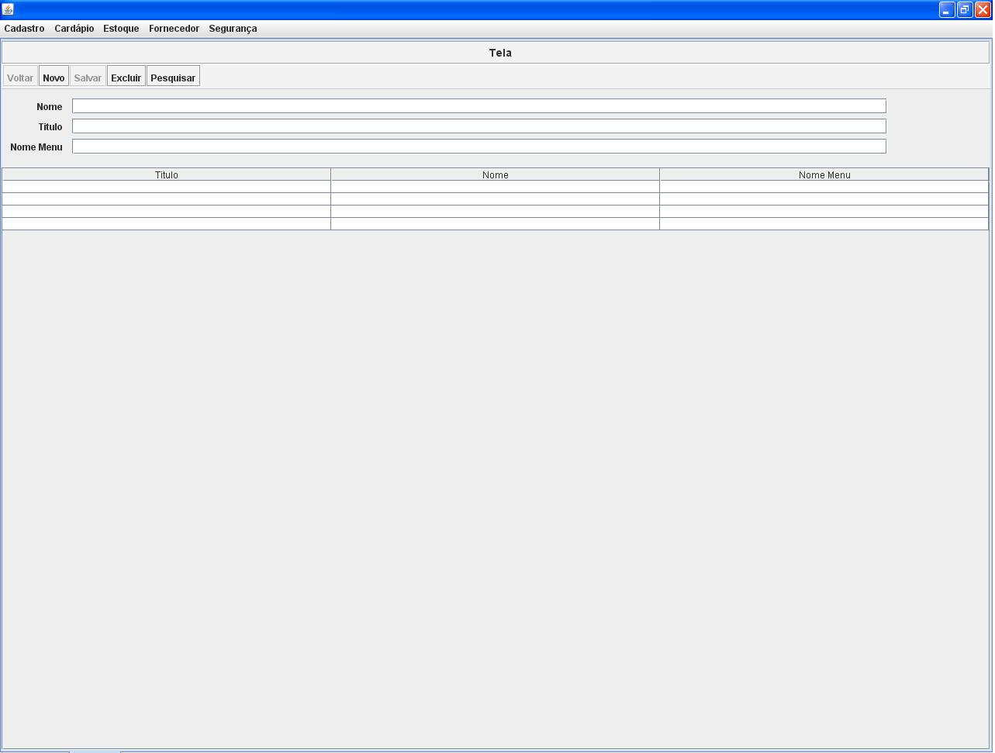

Cenários

Campos e Validação

Segurança x Botões
- O usuário que não tem acesso ao botão "Excluir" faz uma pesquisa. É esperado que o sistema deixe o botão "Excluir" desabilitado.
- O usuário que não tem acesso ao botão "Novo" faz uma pesquisa. É esperado que o sistema deixe o botão "Novo" desabilitado.
- O usuário que não tem acesso ao botão "Pesquisar". É esperado que o sistema deixe o botão "Pesquisar" desabilitado.
- O usuário tem acesso a todos os botões presentes na tela e faz uma pesquisa. É esperado que o sistema habilite os botões "Pesquisar", "Excluir" e "Novo".
- O usuário tem acesso aos botões "Novo", "Pesquisar" e "Excluir", e inicia a execução do caso de uso. É esperado que o sistema deixe o botão "Excluir" desabilitado e os botões "Novo" e "Pesquisar" habilitados.

Funcionalidades OK
- O usuário preenche um ou mais campos, sendo que existe um registro cadastrado com esse texto. É esperado que o sistema encontre os registros e os apresente no grid;
- O usuário não preenche nenhum campo e existem telas cadastradas. É esperado que o sistema encontre todos os registros e os apresente no grid;
- Após fazer uma pesquisa, o usuário seleciona um item do grid, clica em excluir e confirma a operação. É esperado que o sistema exclua o item da base de dados, grave as informações dessa ação na log e atualize o grid;
- O usuário clica no botão "Novo" em qualquer momento da execução do sistema. É esperado que o sistema execute o caso de uso Cadastrar Tela sem passar nenhum parâmetro;
- Após fazer uma pesquisa, o usuário clica duas vezes sobre um item qualquer do grid. É esperado que o sistema execute o caso de uso Cadastrar Tela passando a chave primária da tela como parâmetro.
- Após esse caso de uso ser chamado por outro caso de uso, o usuário faz uma pesquisa e clica duas vezes sobre um item qualquer no grid. É esperado que o sistema retorne os dados para o caso de uso de origem.

Confirmação Negativa
- Após fazer uma pesquisa, o usuário seleciona um item do grid, clica em excluir e não confirma a operação. É esperado que o sistema mantenha a tela (sem excluí-lo da base de dados);

Mensagens de Alerta
- Após fazer uma pesquisa e não selecionar nenhum item do grid, o usuário clica em excluir. É esperado que o sistema emita uma mensagem informando que o usuário deve selecionar um item;
- Não existe nenhuma tela cadastrada e o usuário faz uma pesquisa. É esperado que o sistema faça a pesquisa, não retorne nenhum item no grid e apresente uma mensagem de alerta;

Outros Cenários

Diagrama de Caso de Uso
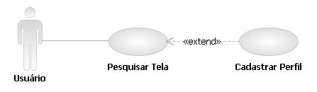

Pendências
Essa tela é apenas para modelo. Deve ser colocada uma tela igual, mas com a definição final.

...

